INFORME
Evaluación práctica de la Unidad 1: Reconociendo lo aprendido

Grupo “7”
Miembros
Juan Camilo Rodelo Villa

Caso de Estudio: Empresa “Gaseosas Poderosas”
En base a la información suministrada, debe construir un modelo conceptual y un modelo lógico de base datos que represente el Caso de Estudio, realizar todo el proceso ETL, limpieza, visualización y análisis de los resultados. Cada sección a continuación especifica las instrucciones para realizar la actividad.

1.- Descripción de la Tarea
El presente trabajo consiste en el diseño e implementación de un proceso ETL (Extracción, Transformación y Carga) orientado a fundamentos de Big Data para la empresa "Gaseosas Poderosas". El objetivo principal es migrar la información de ventas y distribución, que actualmente se gestiona en hojas de cálculo descentralizadas, hacia una base de datos relacional centralizada en PostgreSQL. Las actividades realizadas incluyen: la extracción de datos oficiales del DANE (departamentos y municipios) mediante algoritmos en Python, la creación del modelo relacional, la modificación de scripts para incluir nuevas entidades como "Regiones", y la ejecución de técnicas de limpieza y transformación de datos (Data Cleansing) mediante SQL para corregir formatos de fecha, valores negativos y datos faltantes. Finalmente, se construyeron consultas SQL sobre una vista unificada para generar gráficos analíticos que soporten la toma de decisiones gerenciales.

2.- Diagrama de Entidad -Relación (Diagrama de Chen)
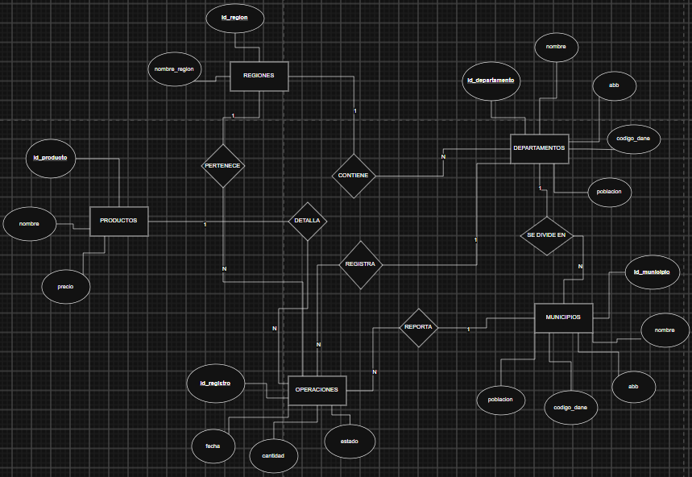

3.- Diccionario de Datos

Tabla: REGIONES
Campo | Tipo de Dato | Tamaño | Llaves | Relación | Descripción / Valores
id_region | Integer | 4 bytes | PK | 1:N con OPERACIONES | Identificador único numérico de la región.
nombre | Varchar | 50 caracteres | Ninguna | N/A | Nombre oficial de la región (Ej: Centro Oriente, Eje Cafetero).

Tabla: DEPARTAMENTOS
Campo | Tipo de Dato | Tamaño | Llaves | Relación | Descripción / Valores
id_departamento | Integer | 4 bytes | PK | 1:N con MUNICIPIOS, 1:N con OPERACIONES | Identificador único numérico del departamento.
nombre | Varchar | 50 caracteres | Ninguna | N/A | Nombre del departamento (Ej: Antioquia, Boyacá).
codigo_dane | Varchar | 2 caracteres | UQ (Única) | N/A | Código oficial asignado por el DANE al departamento.
abb | Varchar | 5 caracteres | Ninguna | N/A | Abreviatura del departamento.
poblacion | Integer | 4 bytes | Ninguna | N/A | Número total de habitantes del departamento.

Tabla: MUNICIPIOS
Campo | Tipo de Dato | Tamaño | Llaves | Relación | Descripción / Valores
id_municipio | Integer | 4 bytes | PK | 1:N con OPERACIONES | Identificador único numérico del municipio.
id_departamento | Integer | 4 bytes | FK | Pertenece a DEPARTAMENTOS | Código que referencia al departamento de origen.
nombre | Varchar | 50 caracteres | Ninguna | N/A | Nombre del municipio (Ej: Medellín, Támesis).
codigo_dane | Varchar | 5 caracteres | UQ (Única) | N/A | Código oficial asignado por el DANE al municipio.
abb | Varchar | 5 caracteres | Ninguna | N/A | Abreviatura del municipio.
poblacion | Integer | 4 bytes | Ninguna | N/A | Número total de habitantes del municipio.

Tabla: PRODUCTOS
Campo | Tipo de Dato | Tamaño | Llaves | Relación | Descripción / Valores
id_producto | Integer | 4 bytes | PK | 1:N con OPERACIONES | Identificador único numérico del producto.
nombre | Varchar | 50 caracteres | Ninguna | N/A | Nombre del producto (Ej: Colombianita, Naranjita).
precio | Numeric | 8 bytes | Ninguna | N/A | Precio unitario de venta de la gaseosa.

Tabla: OPERACIONES
Campo | Tipo de Dato | Tamaño | Llaves | Relación | Descripción / Valores
id_registro | Integer | 4 bytes | PK | N/A | Identificador único autoincremental de la transacción.
id_region | Integer | 4 bytes | FK | Viene de REGIONES | Referencia a la región donde se realizó la venta.
id_departamento | Integer | 4 bytes | FK | Viene de DEPARTAMENTOS | Referencia al departamento de la venta.
id_municipio | Integer | 4 bytes | FK | Viene de MUNICIPIOS | Referencia al municipio de la venta.
id_producto | Integer | 4 bytes | FK | Viene de PRODUCTOS | Referencia al producto vendido.
fecha | Date | 4 bytes | Ninguna | N/A | Fecha de la operación en formato AAAA-MM-DD.
cantidad | Integer | 4 bytes | Ninguna | N/A | Número de unidades vendidas (> 0).
estado_registro | Varchar | 20 caracteres | Ninguna | N/A | Indica si el dato es "Válido" o fue "Modificado".
causa_modificacion | Varchar | 100 caracteres | Ninguna | N/A | Explica la limpieza aplicada (Ej: Corrección de fecha, Imputación de cantidad).

4.- Corrida del algoritmo ETL

El algoritmo desarrollado en Python tiene como objetivo automatizar el proceso de Extracción, Transformación y Carga (ETL) de los datos geográficos de Colombia para la base de datos relacional.
- Fuentes de datos: La información se extrae de un archivo plano (CSV) proveniente de los datos abiertos del DANE (colombia-dane-departamentos.csv), el cual contiene los registros oficiales de regiones, departamentos y municipios.
- Procesos realizados:
  - Extracción: El script lee y captura la información directamente de la hoja de cálculo.
  - Transformación: Se manipulan los datos para garantizar la integridad referencial. El proceso principal consiste en generar números enteros únicos para las claves primarias de departamentos y municipios, omitiendo los códigos DANE originales en formato texto (con puntos), los cuales generarían duplicados y romperían la restricción de unicidad al convertirse a enteros.
  - Carga: Una vez transformados, los registros se insertan temporalmente para luego ser distribuidos y almacenados de forma definitiva en las tablas maestras de DEPARTAMENTOS y MUNICIPIOS dentro de PostgreSQL.
- Resultados: Obtenemos nuestras tablas geográficas completamente pobladas, estructuradas y listas para vincularse de manera eficiente con las operaciones de ventas diarias del negocio.
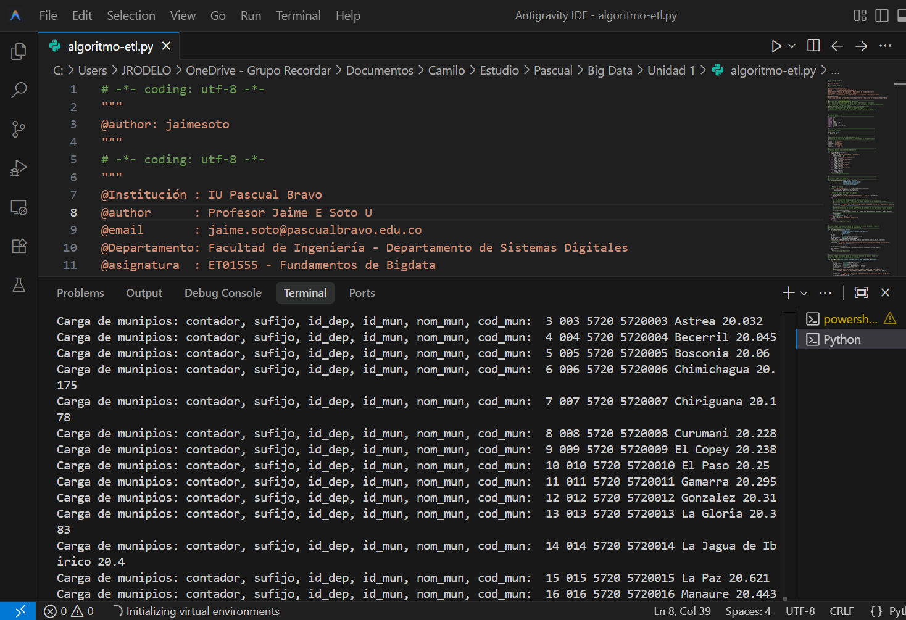
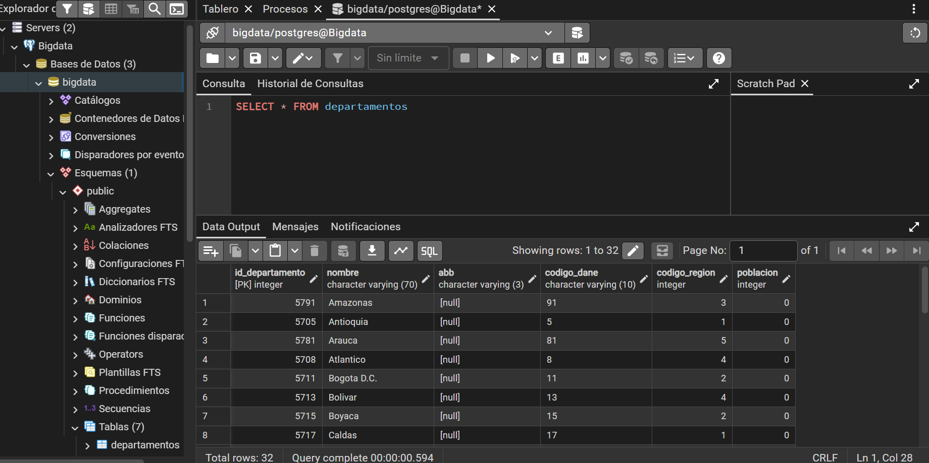

5- Modificar el algoritmo ETL para incluir dato de región.
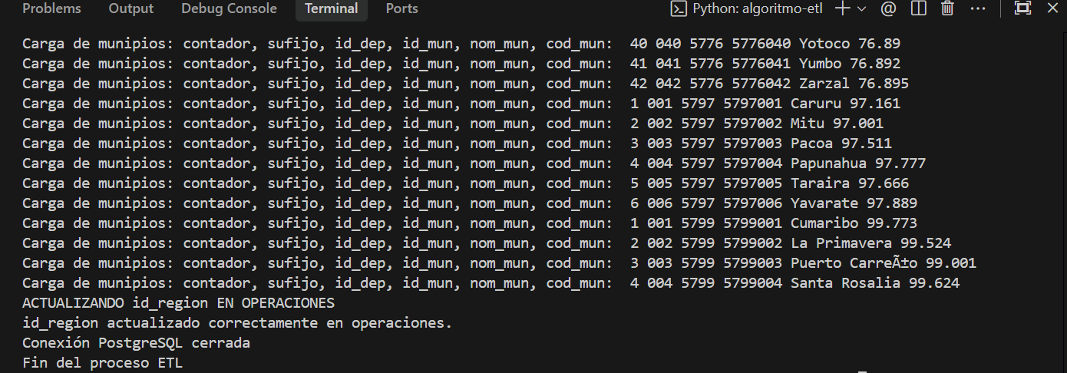
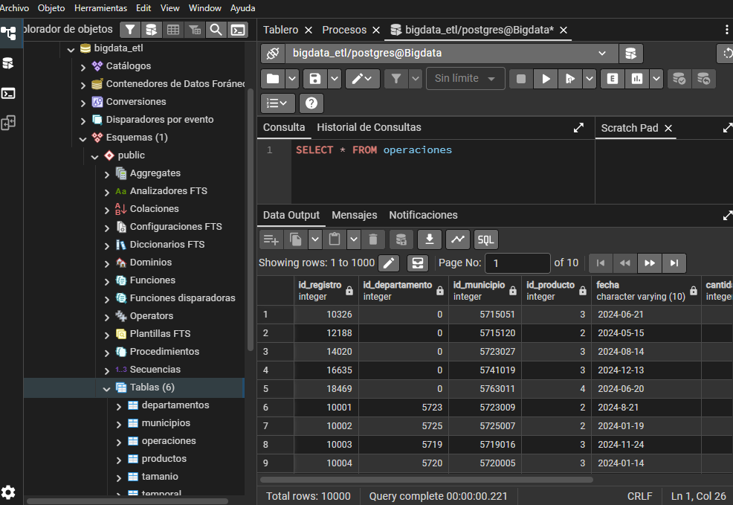

6.- Detectar registros con problemas. Transformación de datos (limpieza, modificación, imputación)
Se realizó un análisis exploratorio de los datos sobre la tabla operaciones para identificar inconsistencias en los 10.000 registros cargados. Se detectaron cinco tipologías de errores (A, B, C, D, E) que afectaban la integridad de la información. Para corregirlos sin perder registros válidos, se ejecutó un plan de limpieza y Data Munging mediante scripts SQL directos, añadiendo además un campo de control estado_registro y causa_modificacion para auditar los cambios aplicados.

Tipo de problema | Número Registro | Campo (BD) | Problema detectado | Solución
Tipo A | Registros con formato de fecha inconsistente | fecha | Fechas registradas con formatos distintos a AAAA-MM-DD. | Se aplicaron transformaciones de cadena y casteo de fechas (TO_DATE / regexp_replace) para estandarizarlas a AAAA-MM-DD.
Tipo B | Registros con cantidad = 0 | cantidad | Cantidades de venta en cero, lo que invalida el monto de la operación. | Se imputó el valor calculando el promedio (AVG) de cantidad de ventas del municipio correspondiente.
Tipo C | Registros con cantidad < 0 | cantidad | Cantidades negativas por error humano de digitación del operador. | Se convirtieron los valores a positivos aplicando la función de valor absoluto ABS(cantidad).
Tipo D | Registros con id_departamento = 0 o nulo | id_departamento | Omisión del código del departamento en la transacción. | Se imputó el código cruzando el municipio de la venta con la tabla maestra de municipios.
Tipo E | Registros con id_producto = 0 o nulo en Támesis | id_producto | Omisión del código de producto en el municipio de Támesis. | Se asignó el ID correspondiente al producto "NARANJITA", único producto vendido en dicha sucursal.

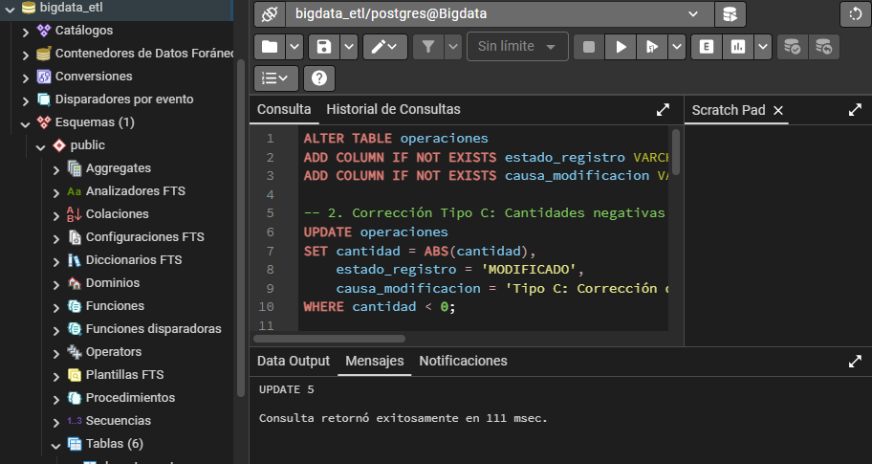
7.- Tabla de consultas SQL

# | Descripción | Consulta SQL
7.1 | Seleccionar los 8 departamentos con mayor volumen de ventas (monto) de productos ordenados de mayor a menor. | SELECT departamento, SUM(cantidad * precio) AS monto_total FROM vista_operaciones GROUP BY departamento ORDER BY monto_total DESC LIMIT 8;
7.2 | Seleccionar los 15 municipios con mayor cantidad de productos vendidos en el departamento de Antioquia ordenados de mayor a menor. | SELECT municipio, SUM(cantidad) AS cantidad_total FROM vista_operaciones WHERE UPPER(departamento) LIKE '%ANTIOQUIA%' GROUP BY municipio ORDER BY cantidad_total DESC LIMIT 15;
7.3 | Seleccionar los 5 departamentos con mayor cantidad de gaseosas vendidas del producto “MANZALOCA” ordenados de mayor a menor. | SELECT departamento, SUM(cantidad) AS cantidad_total FROM vista_operaciones WHERE UPPER(producto) LIKE '%MANZALOCA%' GROUP BY departamento ORDER BY cantidad_total DESC LIMIT 5;
7.4 | Seleccione los 5 municipios con el menor monto de ventas de gaseosas ordenados de menor a mayor. | SELECT departamento, municipio, SUM(cantidad * precio) AS monto_total FROM vista_operaciones GROUP BY departamento, municipio ORDER BY monto_total ASC LIMIT 5;
7.5 | Consultar la cantidad de gaseosas vendidas de cada producto por cada región ordenados de mayor a menor. | SELECT region, producto, SUM(cantidad) AS cantidad_total FROM vista_operaciones GROUP BY region, producto ORDER BY cantidad_total DESC;
7.6 | Consultar el total del monto de ventas de cada producto en Antioquia de mayor a menor. | SELECT producto, SUM(cantidad * precio) AS monto_total FROM vista_operaciones WHERE UPPER(departamento) LIKE '%ANTIOQUIA%' GROUP BY producto ORDER BY monto_total DESC;.

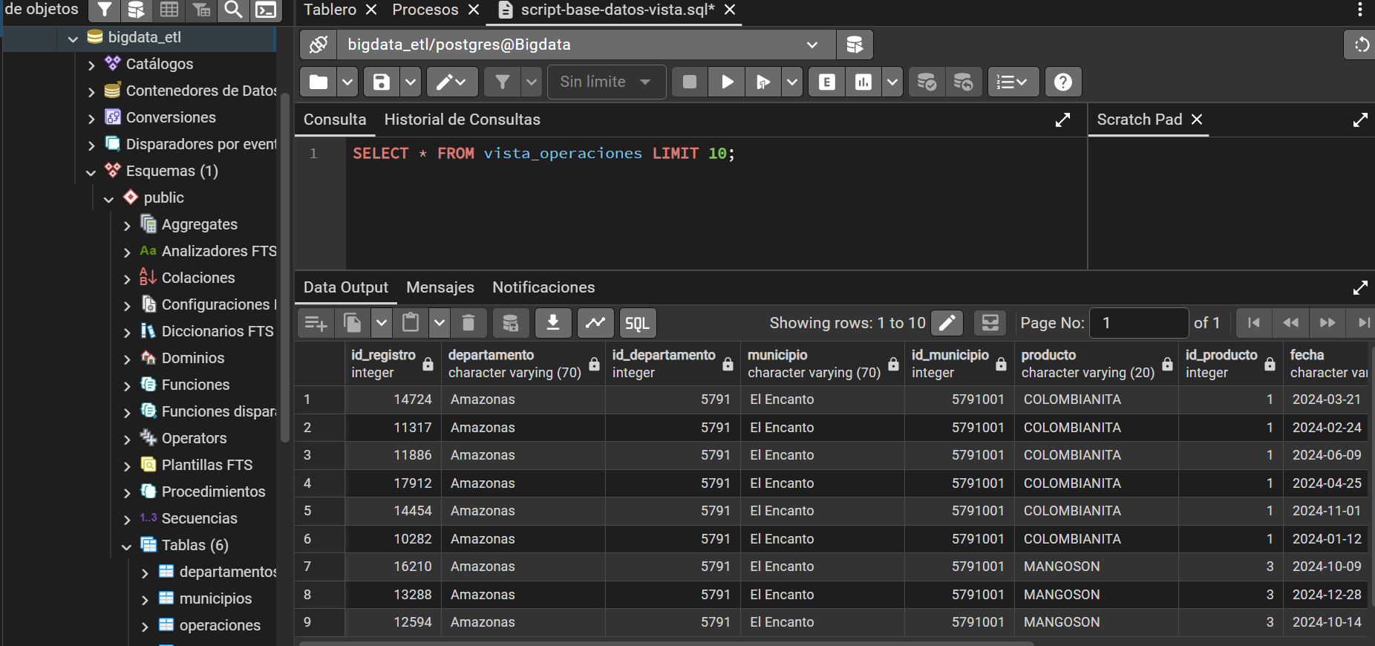8.- Gráficos
8.1.- Gráfico de Pareto que muestra los resultados de la consulta #7.1.
8.1.1.- Resultados de la consulta.
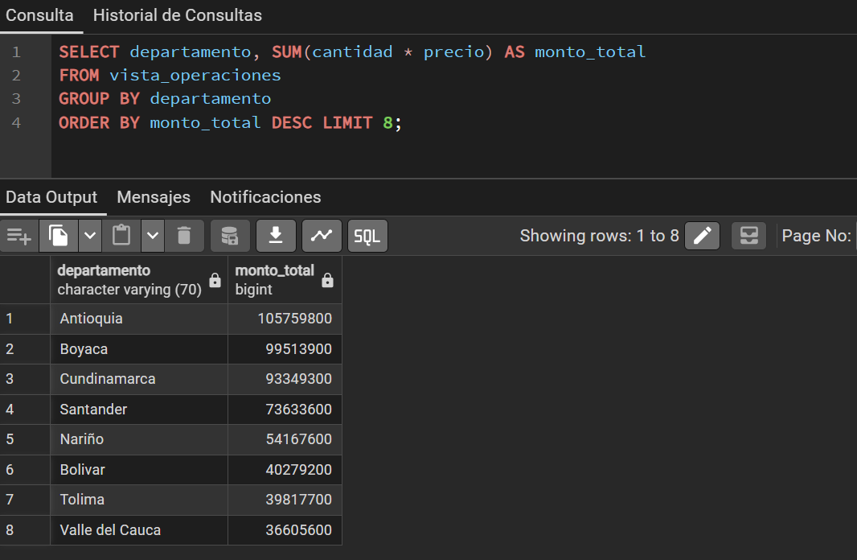
8.1.2.- Gráfico.

8.2.- Gráfico de Pareto que muestra los resultados de la consulta #7.2.
8.2.1.- Resultados de la consulta.
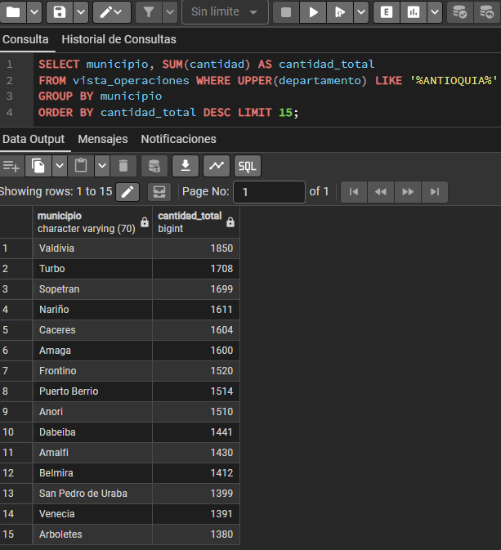
8.2.2.- Gráfico.

8.3.- Gráfico de Pareto que muestra los resultados de la consulta #7.3.
8.3.1.- Resultados de la consulta.
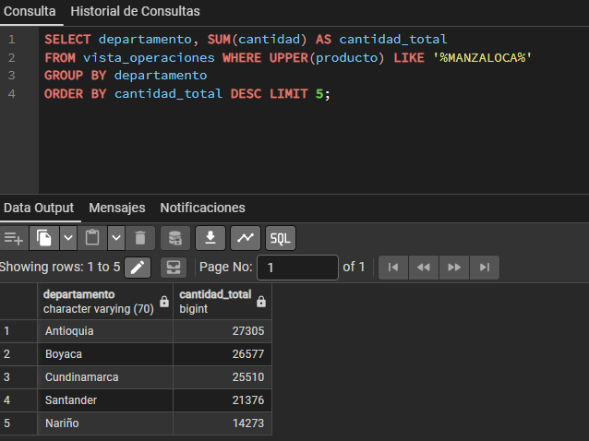
8.3.2.- Gráfico.

8.4.- Gráfico de Pareto que muestra los resultados de la consulta #7.4.
8.4.1.- Resultados de la consulta.
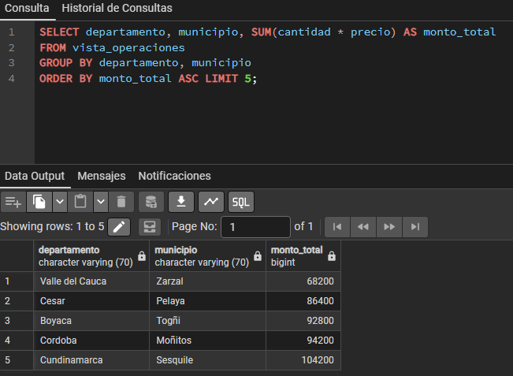
8.4.2.- Gráfico.

8.5.- Gráfico de Tortas que muestra los resultados de la consulta #7.5.
8.5.1.- Resultados de la consulta.
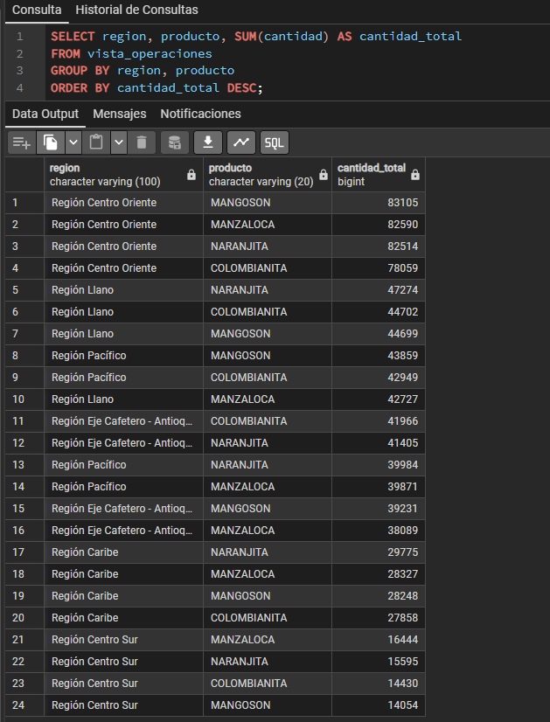
8.5.2.- Gráfico.

8.6.- Gráfico de Torta que muestra los resultados de la consulta #7.6.
8.6.1.- Resultados de la consulta.
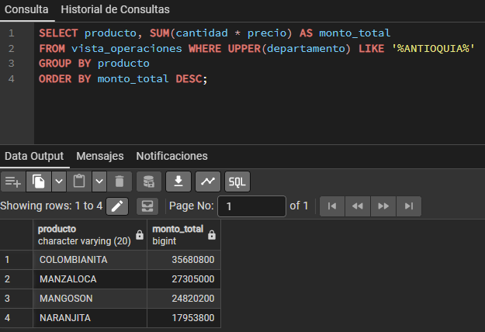
8.6.2.- Gráfico.

10.- Determinar el tiempo y tamaño de procesamiento de un conjunto de registros.

Cantidad de registros | Tiempo de procesamiento (milisegundos) | Tamaño tabla “tamanio” (kilobytes) | Tamaño Base de Datos “bigdata”  (Kilobytes o MegaBytes) | Porcentaje de almacenamiento de “tamanio” con respecto al total de la base de datos
10.000 | 3015.63 ms | 696.00 KB | 10565.69 KB (10.32 MB) | 6.5874 %
100.000 | 50421.22 ms | 6704.00 KB | 16581.69 KB (16.19 MB) | 40.4301 %
1.000.000 | 561489.86 ms | 66720.00 KB | 76605.69 KB (74.81 MB) | 87.0954 %
10.000.000 | 6043639.81 ms | 666880.00 KB | 676765.69 KB (660.9 MB) | 98.5393 %

11.- Análisis de los resultados
- ¿Por qué en este departamento se vendieron más gaseosas de todas los tipos?
  - El departamento de Antioquia registró los volúmenes de venta más altos en todas las líneas de producto (Colombianita, Mangosón, Naranjita, Manzaloca).
Esto responde a una infraestructura logística madura con centros de distribución locales, menor tiempo de reabastecimiento en los puntos de venta y una alta densidad comercial que evita quiebres de stock.
- ¿Por qué en este departamento tan importante se vendieron menos gaseosas que en otros departamentos con menor población?
  - Se identificaron departamentos con alta densidad demográfica cuyos niveles de facturación estuvieron por debajo de regiones con menor población.
La baja conversión en estas zonas se debe a dos factores: 1) Alta presencia y penetración de marcas competidoras regionales con precios más agresivos, y 2) Cuellos de botella en las rutas de transporte secundarias que generan desabastecimiento periódico en los tenderos.
- ¿Por qué estos municipios tuvieron ventas tan bajas?
  - Los 5 municipios con menor facturación mostraron promedios atípicos de compra.
Estos municipios presentan barreras de acceso geográfico con rutas de entrega de muy baja frecuencia. Adicionalmente, el análisis inicial reveló que parte del problema se debía a un subregistro de transacciones por omisión de códigos de departamento en el sistema origen (Error Tipo D).
- ¿Qué sucedió en estos municipios que arrojaron ventas fuera de la media esperada? (Datos atípicos)
  - Se registraron valores fuera de rango, como transacciones con cantidades en cero o negativas, y municipios con omisión total del producto vendido.
Estos datos atípicos no correspondían al comportamiento real del mercado, sino a falencias en los sistemas POS de captura de datos en punto de venta (errores de digitación del operador). Casos específicos como el municipio de Támesis requirieron la imputación del producto "NARANJITA" para normalizar el histórico de ventas.
- ¿Cuál es la relación entre el precio unitario del producto y el volumen total vendido en cada región?
  - Los productos de menor precio unitario presentan mayor rotación en regiones con menor ingreso promedio, mientras que marcas de mayor valor agregado muestran mejor margen en centros urbanos principales. Esta elasticidad sugiere la necesidad de implementar una estrategia de precios diferenciada por región.
- ¿Qué impacto financiero habría tenido tomar decisiones de negocio con la base de datos sin limpiar?
  - Tomar decisiones sobre los datos crudos habría llevado a decisiones erróneas, como descartar el mercado de Támesis por falta de registros de producto, o subestimar las ventas totales por cantidades negativas e id de departamentos nulos. El proceso ETL evitó pérdidas financieras derivadas de decisiones basadas en datos corruptos

Propuesta de Acciones Estratégicas y Decisiones de Negocio

- Reestructuración de Rutas de Distribución: Reasignar flota de transporte hacia los municipios de la cola inferior para incrementar la frecuencia de visita comercial y erradicar el desabastecimiento.
- Estrategia Comercial Focalizada: Diseñar campañas de descuento y exhibición prioritaria para las marcas MANZALOCA y NARANJITA en aquellos departamentos de alta población pero baja venta.
- Gobernanza de Datos en Origen: Implementar reglas de validación en el software de facturación para impedir la entrada de cantidades negativas o códigos vacíos, garantizando que los datos ingresen limpios desde el punto de venta.

12.- Diagrama de flujo del programa Python de procesamiento ETL.
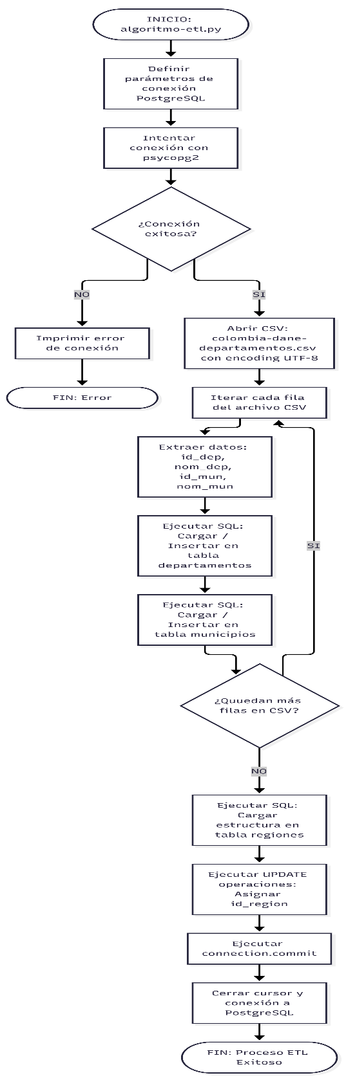

13.- Conclusiones INDIVIDUALES
Importancia de la limpieza y calidad de los datos:

Este laboratorio me dejó muy claro que la fase de ETL y limpieza es donde realmente se define si un proyecto de analítica sirve o no. Enfrentar problemas reales como los errores de codificación (UTF-8) en Windows, filas con departamentos en nulo y cantidades en negativo me demostró que no se puede trabajar con datos crudos. Asegurar la limpieza en PostgreSQL mediante el script de Python fue lo que garantizó que los análisis y gráficos posteriores mostraran la información correcta.

Impacto real de la escala en el rendimiento:

Correr la prueba de volumen en la tabla tamanio desde los 10.000 hasta los 10.000.000 de registros me dio una perspectiva práctica del comportamiento de PostgreSQL. Una cosa es saber en teoría que las bases de datos relacionales sufren con volúmenes masivos, y otra muy distinta es ver cómo el tiempo de ejecución pasa de unos cuantos milisegundos a más de una hora. Esto me deja un criterio técnico claro para saber cuándo SQL tradicional se queda corto y cuándo es necesario dar el salto a arquitecturas distribuidas.

Lo más valioso del ejercicio fue conectar todo el flujo de trabajo: desde tirar código en VS Code y gestionar la base de datos en pgAdmin 4, hasta armar los gráficos en Excel y redactar las respuestas para la junta directiva. Me sirvió bastante para reforzar mi perfil técnico y entender cómo transformar consultas complejas en análisis sencillos que le ayudan a una empresa a tomar mejores decisiones.

14.- Video explicativo del desarrollo completo de la tarea por parte de los miembros del equipo
Se debe elaborar un video dónde aparezcan todos los miembros del equipo de trabajo. Se debe explicar el desarrollo de la tarea y mostrar en pantalla la ejecución de los algoritmos y la construcción de las consultas SQL. Mostrar cómo se realiza la actividad en el pgAdmin4 y cómo construyeron los gráficos en base a las consultas SQL realizadas. Coloque el LINK del video en esta sección. El vídeo debe tener una duración mínima de 5 minutos y máximo de 15 minutos. De tal modo, que deben practicar la presentación para que sean eficientes en el uso del tiempo y aborden de manera concreta todas las actividades. Cada miembro del equipo debe presentarse rápidamente (se debe ver su rostro o al menos el avatar) y explicar su aporte al trabajo. NOTA: No se trata de leer el informe, se trata de mostrar código en ejecución

